Comunicato stampa

La ditta Gebrüder Weiss punta su un brillante ecobilancio
Efficienza energetica migliorata con la soluzione LED di Zumtobel

L’attenzione per l’ambiente e per le risorse fa parte ormai da tempo della filosofia della ditta Gebrüder Weiss: scegliendo un nuovo impianto di file continue TECTON LED di Zumtobel, la nota azienda internazionale di trasporto e logistica è riuscita a ridurre di quasi due terzi le emissioni di CO2 causate dall’illuminazione nella sua sede di Pöchlarn. Alla sostenibilità della soluzione contribuiscono anche la lunga durata dei LED e la praticità di manutenzione di questo sistema industriale.

Dornbirn, ottobre 2014 – Gebrüder Weiss è una delle più grosse ditte europee di trasporto e logistica. La sua sede centrale si trova a Lauterach, in Vorarlberg, dove i responsabili si affidano ormai da anni alle soluzioni di Zumtobel: l’enorme capannone di spedizioni di Pöchlarn (circa 2.250 metri quadrati di superficie) era illuminato da tradizionali tubi fluorescenti che ora sono stati sostituiti con un impianto modulare TECTON LED di Zumtobel.

In una filosofia attenta all’ambiente, come quella della ditta Gebrüder Weiss, la tecnologia LED fa la parte del leone ai fini dell’efficienza energetica. Nel progetto di risanamento della sede di Pöchlarn è stato scelto TECTON LED per ragioni non solo ecologiche ma anche di ordine economico e funzionale: “Avevamo bisogno di una soluzione illuminotecnica compatibile con l’ambiente industriale, tale da adattarsi con flessibilità ai differenti reparti garantendo un risultato sempre a norma”, riassume Markus Nigsch, direttore degli immobili e facility management dell’azienda Weiss. Per fare un esempio, era indispensabile che si potessero integrare senza problemi i segnalatori di presenza. Un argomento a favore del sistema Zumtobel è stato il fatto che richieda pochissima manutenzione: file continue e binari portanti sono infatti costruiti con il principio plug&play. Questo vuol dire che non servono utensili, né quando si montano né quando si sostituiscono apparecchi. Alla lunga durata dell’impianto senza bisogno di manutenzione contribuiscono anche i LED, che funzionano mediamente per dieci anni.

TECTON LED ha un effetto rilevante sul bilancio di CO2 del capannone di Pöchlarn. Markus Nigsch lo evidenzia confrontando direttamente la soluzione con i precedenti tubi fluorescenti: “Il consumo annuo di corrente è crollato da 1,2 milioni a meno di 465.000 Kilowattora. In altre parole le emissioni di CO2 dovute all’illuminazione si sono ridotte di quasi 139 tonnellate all’anno, pari a solo al 38,6 percento della quantità precedente.”

Analoghi i validi risultati delle soluzioni LED Zumtobel in altri progetti della ditta Weiss: fra di essi il nuovo centro logistico di Wels, la sede ceca di Jeneč e l’altrettanto nuovo capannone logistico con annesso Head Office nella sede centrale di Lauterach. E l’azienda ha già in cantiere altri progetti.

Riguardo a Gebrüder Weiss
La società Gebrüder Weiss Holding AG riunisce tre rami di attività di trasporto e logistica: via terra, via mare e via aerea. Inoltre la holding offre tutta una serie di servizi speciali attraverso le sue società affiliate: ad esempio consulenza logistica, soluzioni software e hightech per il management dei trasporti, servizi di callcenter e telemarketing. Questa azienda ancora di famiglia, che vanta una storia di oltre 500 anni, sostiene con coerenza una filosofia di impronta ecologica e sociale considerata unanimemente esemplare in fatto di sostenibilità. La ditta Gebrüder Weiss conta 150 sedi ed occupa circa 6.000 persone. Nel 2013 ha registrato 1,2 miliardi di euro di fatturato.

Didascalie delle immagini:
(Photo Credits: Zumtobel)
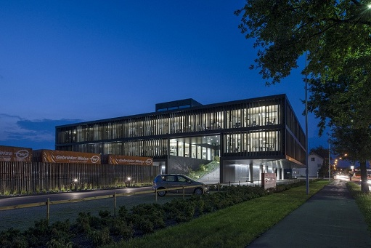
Foto 1: La ditta Gebrüder Weiss, una delle più grosse società europee di trasporto e logistica, ha sede a Lauterach in Vorarlberg. I suoi responsabili collaborano da anni con Zumtobel.
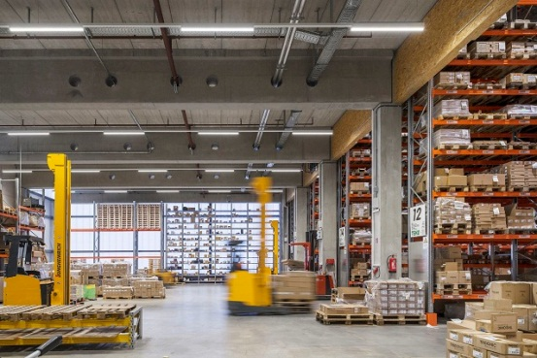
Foto 2: Nelle costruzioni e ristrutturazioni della ditta Weiss i LED sono considerati l’elemento chiave per un’efficienza energetica in sintonia con la filosofia di sostenibilità dell’azienda.
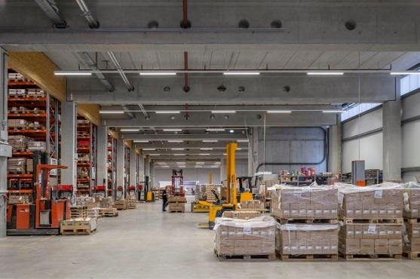
Foto 3: Scegliendo un nuovo impianto di file continue TECTON LED di Zumtobel, la nota azienda internazionale di trasporto e logistica è riuscita a ridurre di quasi due terzi le emissioni di CO2 causate dall’illuminazione nella sua sede di Pöchlarn.
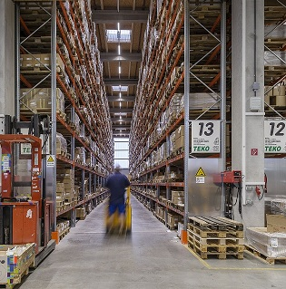
Foto 4: Il consumo annuo di corrente è crollato da 1,2 milioni a meno di 465.000 Kilowattora. In altre parole le emissioni di CO2 dovute all’illuminazione si sono ridotte di quasi 139 tonnellate all’anno, pari a solo al 38,6 percento della quantità precedente.

Contatto stampa:
Zumtobel Lighting GmbH  Sophie Moser  PR Manager  Schweizer Strasse 30  A-6850 Dornbirn  Tel.: +43-5572-390-26527  Cell. +43-664-80892-3074  sophie.moser@zumtobelgroup.com  www.zumtobel.com | Zumtobel Illuminazione Srl.  Matteo Pallaver  Marketing Communication  Via Isarco 1  I-39040 Varna  Tel +39 0472 273 31  matteo.pallaver@zumtobelgroup.com  www.zumtobel.it

Riguardo a Zumtobel
Il marchio Zumtobel è leader internazionale nelle soluzioni illuminotecniche globali, in grado di offrire valore aggiunto all’unione di luce e architettura. In qualità di leader innovativo, offre un’ampia scelta di apparecchi d’alto livello e sistemi di comando per le applicazioni più svariate dell’illuminazione professionale: uffici e istituti didattici, vendite e presentazioni, hotel e wellness, salute e cura, arte e cultura, industria e tecnica. Zumtobel è un marchio della società Zumtobel AG con sede a Dornbirn, Vorarlberg (Austria).
Zumtobel. La luce.

